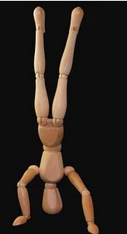
Liebe Schülerinnen und Schüler,
Heute geht es um ein ganz anderes Gefühl als Wut. Dabei sieht es fast genauso aus: Du musst nur den ersten Buchstaben von „WUT“ auf den Kopf stellen, dann hast du es!
W M Richtig! Aus WUT wird MUT! Und MUT tut gut!
Wie kann das nur funktionieren? Wie kann ich meine Wut-Energie in Mut-Energie umwandeln? Pass mal auf, hier ist eine sehr alte Geschichte von sehr mutigen Frauen:
Mut!
Vor langer Zeit war im Land Kanaan eine Hungersnot ausgebrochen. Daher zog Jakob mit seinen Söhnen nach Ägypten. Dort gab es Nahrung für alle. Die Söhne gründeten Familien und bekamen Kinder und Enkel. So wurde ein großes Volk aus ihnen, das Volk Israel. Das machte den Ägyptern Angst. Sie dachten: „Eines Tages werden uns die Israeliten bekämpfen.“ Da befahl der Pharao (so hieß der König der Ägypter): „Alle Israeliten müssen von nun an für mich arbeiten. Meine Sklaven sollen sie werden! Dann wird ihnen das Kinderkriegen schon vergehen!“ Aber das Volk wuchs trotzdem weiter.
Dem König wurde es ganz unheimlich. Schließlich fasste er einen grausamen Plan. Er befahl seinen Soldaten: „Geht zu den Israeliten. Durchsucht ihre Häuser. Wo ihr einen neugeborenen Sohn findet, packt ihn und werft ihn in den Nil!“ Die Soldaten gehorchten dem Pharao. Es war schrecklich. Überall hörte man weinende und klagende Eltern.
Zu dieser Zeit brachte die Israelitin Jochebed ein Kind zur Welt. Als sie sah, dass es ein Junge war, erschrak sie sehr. „Was für ein schönes Kind!“ sagte sie zu sich. Und weiter: „Was ist dieser Pharao für ein Unmensch, ja ein Ungeheuer! Wie kann er unschuldige Kinder töten lassen! Ich hasse ihn! Aber mein Kind soll nicht sterben. Ich will, dass es lebt!“. Sie war so wütend auf den Pharao!

Schnell versteckte sie das Kind in ihrem Haus und wartete bange auf die Soldaten des Königs. Aber kein Soldat kam und niemand entdeckte das Kind. Drei Monate vergingen. Das Kind wurde größer und seine Stimme wurde jeden Tag lauter. Da konnte es die Mutter nicht mehr länger im Haus verbergen? Was sollte sie nur tun?
Sie fasste einen mutigen Entschluss. Aus Schilfgras vom Nil flocht sie ein Kästchen. Das beschmierte sie außen mit Pech, damit kein Wasser eindringen konnte. Dann legte sie ihr Kind in das Kästchen, trug es hinunter zum Fluss und versteckte es am Ufer im hohen Schilfgras. Dann lief sie schnell nach Hause zurück. Da lag nun das Kind mutterseelenallein. Nur Mirjam, die ältere Schwester, hielt heimlich Wache am Ufer. Im Gebüsch hatte sie sich versteckt.
Plötzlich hörte sie Stimmen und auch Schritte kamen näher. Mirjam spähte zwischen den Sträuchern hervor und hielt den Atem an: Die Tochter des Pharaos kam mit ihren Dienerinnen zum Baden. Die Tochter des gefürchteten Königs! Sie lief geradewegs auf das Wasser zu. Mit einem Mal blieb sie stehen und zeigte auf das Schilf. „Seht doch!“ rief sie ihren Dienerinnen zu. „Seht, was dort schwimmt! Ein geflochtenes Kästchen. Holt es aus dem Wasser. Ich will wissen, was darin versteckt ist.“
Da holte eine Dienerin das Kästchen, brachte es der Königstochter und die öffnete es sogleich. Da sah sie das Kind. Es fing an zu weinen. „Das arme Kind!“ rief die Königstochter voll Mitleid. „Sicher gehört es den Israeliten. Aber es darf nicht sterben. Ich will es retten. Mein Kind soll es werden. Und Mose will ich es nennen, das bedeutet: „aus dem Wasser gezogen“. Denn ich habe es ja gefunden und aus dem Wasser gezogen. Wie eine Mutter will ich für das Kind sorgen.“
Als Mirjam das hörte, kam sie schnell aus ihrem Versteck, verneigte sich vor der Königstochter und sagte: „Ich kenne eine Frau, die kann das Kind stillen. Soll ich sie holen?“ „Ja“, bat die Königstochter erfreut. „Hol sie schnell her!“ Da lief Mirjam nach Hause und holte ihre eigene Mutter Jochebed. Aber die Königstocher wusste ja nicht, wer sie war.
Jochebed war überglücklich. Ihr Kind war gerettet. Und sie selber durfte es versorgen, solange es klein war. Sie musste es nicht mehr verstecken. Auch nicht vor den Soldaten des Pharaos.
Ich will mir gar nicht vorstellen, was mit dem Baby passiert wäre, wenn …
- die Mama nur wütend geblieben und nicht so mutig geworden wäre, das Kind zu verstecken
- die Königstochter nicht so mutig gewesen wäre, das Baby zu retten auch gegen den Willen ihres Vaters
- die Schwester Mirjam nicht so mutig gewesen wäre, ihre Mutter als Amme für das Baby vorzuschlagen.
Vielleicht kannst du das auch einmal versuchen, wenn du wütend bist? Überlege dann einmal, wie aus deiner Wut etwas Gutes werden kann.
Übrigens: Manchmal ist es auch mutig, nein zu etwas oder zu jemandem zu sagen: Nein, da mache ich nicht mit! Nein, das möchte ich nicht!
Hier wieder unsere Vorschläge, wenn du auch mutig sein möchtest oder Lust hast, etwas zu basteln oder lieber zu rätseln:
  - Mutig sein und vertrauen: Barfußfühlen | Bitte eine 2.Person, dir die Augen zu verbinden. Dann darfst du barfuß erfühlen, was vor dir liegt. Dein Spielpartner wird dich vielleicht mit Eiswürfeln, Sand, Korken oder etwas anderem überraschen. Natürlich werdet ihr keine gefährlichen Dinge benutzen – Vertrauen darf nicht kaputt gemacht werden!
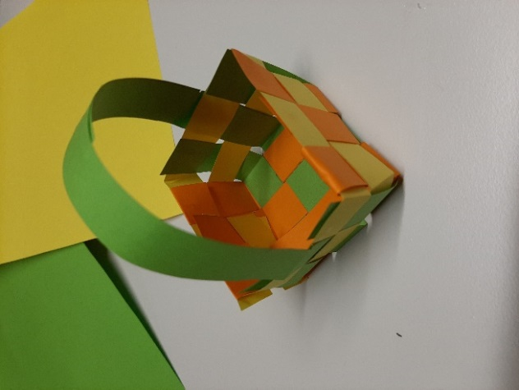  2. Körbchen flechten | Du brauchst: Schere, Klebstift und Tesa,  8 Streifen Papier.  Lege 3 Streifen nebeneinander. Flechte dann 3 weitere Streifen in die Mitte ein. Klebe sie mit etwas Kleber aneinander. Das ist der Boden des Körbchens. Falte alle Streifen nach oben. Nimm einen neuen Streifen, lege ihn hochkant einmal um die hochgestellten Streifen und flechte ihn auch ein. Klebe ihn auch etwas fest. Dasselbe machst du mit einem weiteren Streifen. Klebe 2 Mittelstreifen oben mit etwas Tesa zusammen. Schneide die anderen Streifen an der Kante ab.

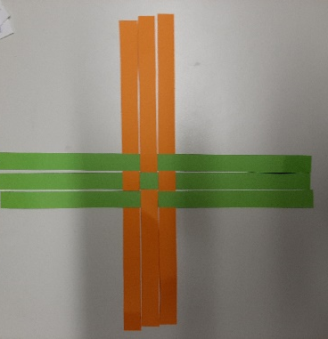

1. 2.

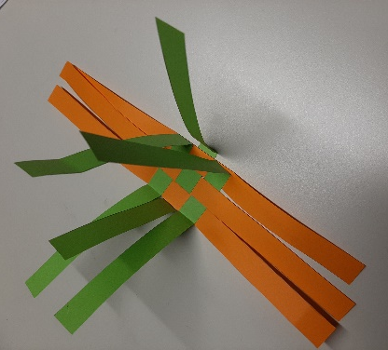
3.

